Упражнения
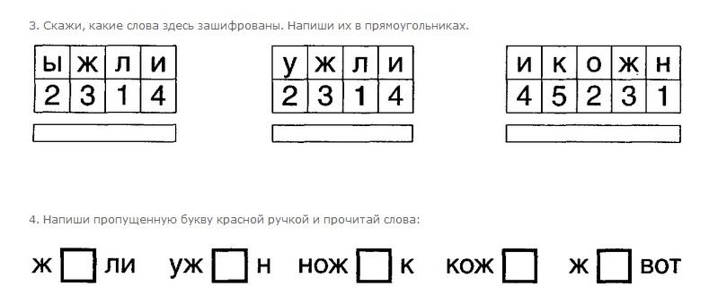

Выполни звуко-буквенный анализ слов.

